INFORME

RESULTATS ENQUESTES DE SATISFACCIÓ USUARIS CONSORCI SANITARI ALT PENEDÈS – GARRAF

2023

1. ATENCIÓ AGUTS 3

HOSPITALITZACIÓ AGUTS – HOSPITAL COMARCAL DE L’ALT PENEDÈS 3

HOSPITALITZACIÓ OBSTETRÍCIA – HOSPITAL COMARCAL DE L’ALT PENEDÈS 6

HOSPITALITZACIÓ AGUTS – HOSPITAL RESIDÈNCIA SANT CAMIL 8

HOSPITALITZACIÓ OBSTETRÍCIA – HOSPITAL RESIDÈNCIA SANT CAMIL 11

URGÈNCIES 14

URGÈNCIES – HOSPITAL COMARCAL DE L’ALT PENEDÈS 14

URGÈNCIES – HOSPITAL RESIDÈNCIA SANT CAMIL 16

URGÈNCIES – HOSPITAL SANT ANTONI ABAT 18

CONSULTES EXTERNES – HOSPITAL COMARCAL DE L’ALT PENEDÈS 20

CONSULTES EXTERNES – ÀMBIT GARRAF 22

CIRURGIA MAJOR AMBULATÒRIA – HOSPITAL COMARCAL DE L’ALT PENEDÈS 24

CIRURGIA MAJOR AMBULATÒRIA – HOSPITAL RESIDÈNCIA SANT CAMIL 26

CIRURGIA MAJOR AMBULATÒRIA – HOSPITAL SANT ANTONI ABAT 28

1. ATENCIÓ SOCIOSANITÀRIA 30

HOSPITALITZACIÓ SOCIOSANITÀRIA 30

HOSPITALITZACIÓ SOCIOSANITÀRIA I CURES PAL·LIATIVES – HOSPITAL RESIDÈNCIA SANT CAMIL 30

HOSPITALITZACIÓ SOCIOSANITÀRIA – HOSPITAL SANT ANTONI ABAT 33

HOSPITAL DE DIA SOCIOSANITARI 35

1. REHABILITACIÓ 37

REHABILITACIÓ – HOSPITAL COMARCAL DE L’ALT PENEDÈS 37

REHABILITACIÓ GARRAF 39

1. DIAGNÒSTIC PER LA IMATGE 41
2. UNITAT DE DIÀLISI 42
3. FARMÀCIA 46

DISPENSACIÓ AMBULATÒRIA 46

DISPENSACIÓ AMBULATÒRIA – HOSPITAL COMARCAL DE L’ALT PENEDÈS 46

1. DIMENSIONS SATISFACCIÓ 48

# ATENCIÓ AGUTS

## HOSPITALITZACIÓ AGUTS – HOSPITAL COMARCAL DE L’ALT PENEDÈS

Enquesta anònima enviada per SMS que s’envia al 50% dels usuaris que han estat donats d’alta en el centre des de l’1 de gener fins al 31 de desembre de 2023 (5636). El % de resposta en relació al total d’enquestes enviades ha estat del 12,5% (706). De totes les persones enquestades el 52,1% són dones i el 47,9% són homes. El 66,8% de les respostes les realitza el propi pacient, el 26,1% un familiar i el 7,1% un acompanyant.

El 40,7% dels usuaris refereixen que van ser operats i el 81% refereixen que els hi van realitzar algun tipus de prova diagnòstica. D’ells al 83,5% els van identificar amb el seu nom abans de realitzar alguna prova o tractament.

Net promoter Score (NPS): 45

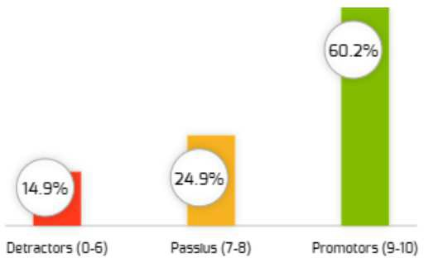

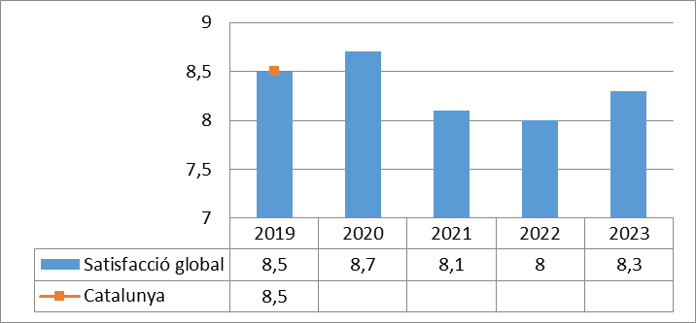

A la pregunta de quins aspectes podem millorar, les respostes han estat:

* Altres: 21,6%
* Temps que va esperar fins que va ingressar: 16,9%
* Comoditat de l'habitació: 15,9%
* Soroll a la planta: 13,2%
* Neteja: 8,1%
* Temperatura: 7,6%
* Informació del funcionament de l'hospital: 7,0%
* Senyalització: 5,7%
* Il·luminació: 4,1

En referència a la opinió que els hi mereix el nostre servei en diferents aspectes, els resultats en % són:

|  |  |  |  |  |  |  |
| --- | --- | --- | --- | --- | --- | --- |
| Indicador positiu (% de respostes positives) | Catalunya 2018 | 2019 | 2020 | 2021 | 2022 | 2023 |
| Si pogués triar, tornaria a venir a aquest hospital | 88,5 | 86,6 | 84,2 | 76,4 | 90 | 90 |
| Va tenir la sensació d'estar en bones mans | 93,8 |  |  | 86,7 | 86 | 89 |
| Valori la qualitat del menjar | 64,3 | 75,4 | 75,4 | 60,9 | 61 | 64 |
| Valori la temperatura del menjar |  | 84,1 | 82,5 | 73,1 | 73 | 73 |
| Valori la neteja de la roba |  | 87,5 | 93,0 | 85,1 | 73 | 89 |
| Valori la tranquil·litat per descansar a la nit | 81,5 | 81,6 | 81,6 | 76,3 | 71 | 73 |
| Valori el respecte a la seva intimitat i privacitat | 93,3 | 86,6 | 89,5 | 83,8 | 80 | 83 |
| Valori l'atenció i el tracte dels infermers/es | 95,8 | 90,3 | 87,7 | 90,3 | 88 | 91 |
| Valori l'atenció i el tracte dels metges/sses | 95,3 | 92,2 | 89,5 | 87,0 | 88 | 91 |
| Valori la informació que li van donar sobre la intervenció (pacients que van estar sotmesos a intervenció quirúrgica) | 94,2 |  |  | 85,9 | 86 | 89 |
| Valori la informació que li van donar sobre les proves (pacients als que se li va realitzar algun tipus de prova) | 90,8 |  |  | 84,1 | 83 | 87 |
| Si va tenir dolor, valori com el van ajudar a controlar-lo o millorar- lo | 96,0 | 80,2 | 80,7 | 86,3 | 84 | 89 |
| Valori la claredat de la informació rebuda |  |  |  | 80,3 | 83 | 86 |
| Ha pogut preguntar tot allò que necessitava saber respecte a la seva malaltia |  |  |  | 84,7 | 82 | 85 |
| Valori com es va tenir en compte la seva opinió durant l'hospitalització |  |  |  | 82,5 | 80 | 84 |
| Valori el temps que havia d'esperar quan trucava al timbre |  |  |  | 85,9 | 83 | 88 |
| S'ha sentit tractat amb respecte |  |  |  | 89,8 | 89 | 93 |
| Valori el respecte als seus drets com a usuari/a de l'hospital |  |  |  | 82,2 | 86 | 92 |

A la pregunta de quin professional hauria de millorar el seu tracte i atenció les respostes han estat:

|  |  |
| --- | --- |
| Logopedes | 0,2% |
| Terapeuta Ocupacional | 0,3% |
| Treballador social | 0,8% |
| Portalliteres | 1,9% |
| Fisioterapeutes | 1% |
| Auxiliar d’infermeria | 10,2% |
| Res, tot bé | 85,6% |

HOSPITALITZACIÓ OBSTETRÍCIA – HOSPITAL COMARCAL DE L’ALT PENEDÈS

Enquesta anònima enviada per SMS que s’envia al 100% de les usuàries que han estat donades d’alta en el centre des de l’1 de gener fins al 31 de desembre de 2023 (320). El % de resposta en relació al total d’enquestes enviades ha estat del 12,8% (41).

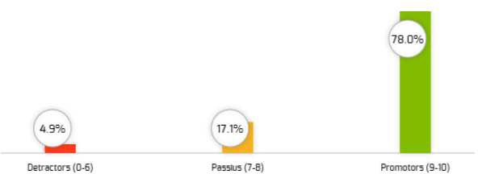Net promoter Score (NPS): 73

El 48,7%, un cop van saber que estaven embarassades, es van visitar en un centre d’atenció primària, el 20,5% a l’hospital i el 30,8% a ambdós llocs i habitualment els hi va fer el seguiment durant l’embaràs la llevadora en un 45,9%, el ginecòleg i la llevadora en un 51,4%.

De totes les enquestades, el 45,9% van escollir el nostre centre per que ja el coneixien, el 32,4% per què és el centre que li toca, el 10,8% per comentaris de la llevadora i el 10,8% per comentaris d’altres i altres motius.

A la pregunta de quins aspectes podem millorar de l’habitació, les respostes han estat:

|  |  |
| --- | --- |
| Tranquil·litat a planta | 2,2% |
| Neteja de la vaixella i la safata | 4,3% |
| Neteja de la roba | 4,3% |
| Neteja de l'habitació | 6,5% |
| Comoditat del llit | 9% |
| Il·luminació | 8,7% |
| Horaris de l'hospital | 8,7% |
| Temperatura de l’habitació | 15,2% |
| Res, tot estava bé | 45,6% |

A la pregunta de quins aspectes podem millorar del menjar, les respostes han estat:

|  |  |
| --- | --- |
| Adequació de la dieta a les patologies | 12,5% |
| Qualitat i varietat del menjar | 22,5% |
| Res, tot estava bé | 60% |
| Temperatura del menjar | 2,5% |
| Altres | 2,5% |

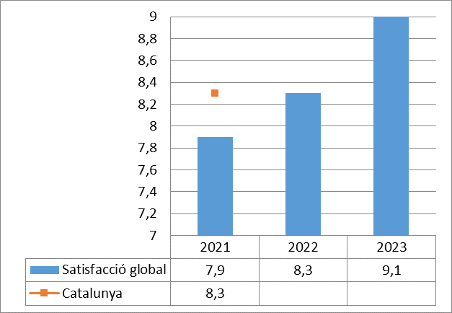

En referència a la opinió que els hi mereix el nostre servei en diferents aspectes, els resultats són:

|  |  |  |  |  |
| --- | --- | --- | --- | --- |
| Indicador positiu (% de respostes positives) | Catalunya 2016 | 2021 2022 2023 | | |
| Si pogués triar, tornaria a venir a aquest hospital | 83 | 66,7 | 89 | 95 |
| Va tenir la sensació d’estar en bones mans | 92,5 | 80 | 90 | 94 |
| Valori la informació que li varen donar sobre el seguiment del seu embaràs | 93,7 | 72,8 | 92 | 100 |
| Durant la dilatació i el part, els professionals van estar per vostè i per tot el que necessitava |  | 75 | 92 | 97 |
| Durant la dilatació i el part, com valora la informació que li van donar |  | 72,8 | 92 | 97 |
| Valori l'ajuda que li van donar per a controlar o disminuir el dolor durant el part | 57,6 | 77,7 | 87 | 97 |
| Valori l'ajuda que li van donar per a controlar o disminuir el dolor durant el post part | 88,4 | 50 | 91 | 89 |
| En general, està satisfet amb el tracte rebut a l'hospital per part del personal |  | 100 | 93 | 94 |
| Què li va semblar les explicacions que li van donar sobre el postpart i les cures del seu nadó | 64,2 | 60 | 93 | 89 |
| Quina disposició tenien els professionals que el van atendre per escoltar-lo i fer-se càrrec del que a vostè li preocupava |  | 60 | 93 | 94 |
| Com considera que es va realitzar el seguiment del seu fill/a durant l’estada a l’hospital | 94,5 | 100 | 88 | 94 |

|  |  |  |  |  |
| --- | --- | --- | --- | --- |
| Indicador positiu (% de respostes positives) | Catalunya 2016 | 2021 2022 2023 | | |
| Tenint en compte les circumstàncies que suposa estar ingressat en un hospital, com valora el respecte a la seva intimitat |  | 80 | 85 | 94 |
| Què us sembla el temps que vareu esperar a la infermera o infermer quan vareu trucar al timbre |  | 80 | 88 | 100 |
| Creu que els professionals respecten la confidencialitat de tot allò que es refereix a vostè o al seu part |  | 80 | 80 | 97 |
| Creu que el personal respecta els seus drets |  | 100 | 90 | 97 |
| Considera que se li ha faltat al respecte en alguna ocasió (to de veu, paraules poc adients...) |  | 20 | 12 | 8 |

## HOSPITALITZACIÓ AGUTS – HOSPITAL RESIDÈNCIA SANT CAMIL

Enquesta anònima enviada per SMS que s’envia al 50% dels usuaris que han estat donats d’alta en el centre des de l’1 de gener fins al 31 de desembre de 2023 (8504). El % de resposta en relació al total d’enquestes enviades ha estat del 5,8% (493). De totes les persones enquestades el 54,7% són dones i el 45,3% són homes. El 67,5% de les respostes les realitza el propi pacient, el 24,8% un familiar i el 7,7% un acompanyant.

El 37,9% dels usuaris refereixen que van ser operats i el 87,8% refereixen que els hi van realitzar algun tipus de prova diagnòstica. D’ells al 84,1% els van identificar amb el seu nom abans de realitzar alguna prova o tractament.

Net promoter Score (NPS): 40

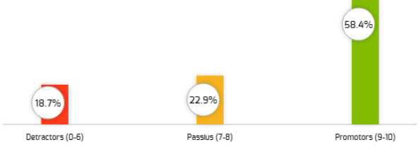

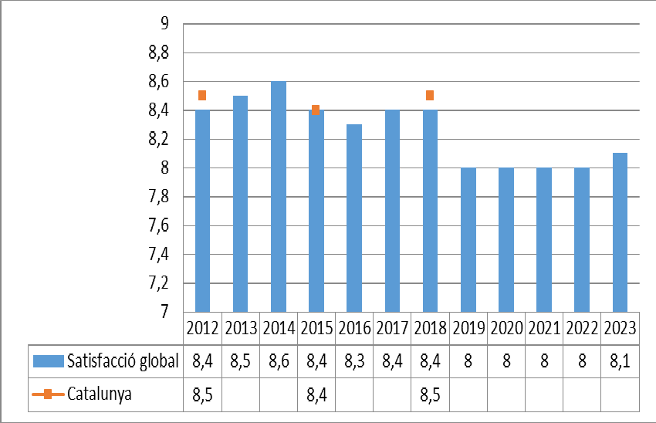

A la pregunta de quins aspectes podem millorar, les respostes han estat:

* Temps que va esperar fins que va ingressar: 22,2%
* Comoditat de l’habitació: 16,7%
* Soroll a la planta: 10,5%
* Informació del funcionament de l’hospital: 9,3%
* Temperatura: 8,5%
* Senyalització: 6,1%
* Neteja: 5,5%
* Il·luminació: 3,2%
* Altres: 18,0%

En referència a la opinió que els hi mereix el nostre servei en diferents aspectes, els resultats en % són:

|  |  |  |  |  |  |  |  |  |  |  |
| --- | --- | --- | --- | --- | --- | --- | --- | --- | --- | --- |
| Indicador positiu (% de respostes positives) | Catalunya 2018 | 2015 | 2016 | 2017 | 2018 | 2019 | 2020 | 2021 2022 2023 | | |
| Si pogués triar, tornaria a venir a  aquest hospital | 88,5 | 87,8 | 85,9 | 84,3 | 83,8 | 75,8 | 84,4 | 72,1 | 82,3 | 85,4 |
| Va tenir la sensació d'estar en bones  mans | 93,8 | 94,7 | 95,2 | 94,0 | 97,6 | 92,9 | 95,8 | 86,2 | 87,5 | 85,0 |
| Valori la qualitat del menjar | 64,3 | 84,6 | 83,3 | 86,1 | 82,7 | 81,1 | 88,0 | 47,3 | 48,0 | 48 |
| Valori la temperatura del menjar |  | 92,9 | 93,0 | 94,1 | 89,2 | 91,3 | 94,0 | 53,7 | 56,0 | 56 |
| Valori la neteja de la roba |  | 98,4 | 98,2 | 98,8 | 98,5 | 97,9 | 98,8 | 82,8 | 87,0 | 88 |
| Valori la tranquil·litat per descansar a la nit | 81,5 | 84 | 83,8 | 86,7 | 86,3 | 79,2 | 77,2 | 75,7 | 73,0 | 74 |
| Valori el respecte a la seva intimitat i privacitat | 93,3 | 94,3 | 93,8 | 93,8 | 93,4 | 91,1 | 92,8 | 79,1 | 82,0 | 81 |
| Valori l'atenció i el tracte dels  infermers/es | 95,8 | 99,8 | 99,9 | 99,7 | 100 | 98,2 | 97,6 | 87,5 | 88,0 | 89 |
| Valori l'atenció i el tracte dels metges/sses | 95,3 | 99,8 | 99,8 | 99,9 | 99,8 | 98,2 | 97,0 | 88,4 | 89,0 | 90 |

|  |  |  |  |  |  |  |  |  |  |  |
| --- | --- | --- | --- | --- | --- | --- | --- | --- | --- | --- |
| Indicador positiu (% de respostes positives) | Catalunya 2018 | 2015 | 2016 | 2017 | 2018 | 2019 | 2020 | 2021 2022 2023 | | |
| Valori la informació que li van donar sobre la intervenció (pacients que van estar sotmesos a intervenció  quirúrgica) | 94,2 | 86,9 | 92,1 | 94,3 | 97,5 | 96,0 | 92,9 | 89,0 | 85,0 | 88 |
| Valori la informació que li van donar sobre les proves (pacients als que se li va realitzar algun tipus de prova) | 90,8 | 89,7 | 88,5 | 87,1 | 90,3 | 82,4 | 89,2 | 82,2 | 84,0 | 85 |
| Si va tenir dolor, valori com el van ajudar a controlar-lo o millorar-lo | 96,0 | 90,7 | 92,1 | 90,0 | 91,4 | 86,8 | 85,6 | 84,5 | 86,0 | 88 |
| Valori la claredat de la informació rebuda |  |  |  |  |  |  |  | 81,6 | 84,0 | 84 |
| Ha pogut preguntar tot allò que necessitava saber respecte a la seva  malaltia |  | 93,9 | 94,7 | 94,8 | 95,6 | 90,0 | 92,2 | 82,6 | 83,0 | 86 |
| Valori com es va tenir en compte la seva opinió durant l'hospitalització |  |  |  |  |  |  |  | 81,7 | 81,0 | 83 |
| Valori el temps que havia d'esperar quan trucava al timbre |  | 88,1 | 90,2 | 90,2 | 88,9 | 86,1 | 88,6 | 81,5 | 77,0 | 79 |
| S'ha sentit tractat amb respecte |  |  |  |  |  |  |  | 89,9 | 90,0 | 91 |
| Valori el respecte als seus drets com a  usuari/a de l'hospital |  |  |  |  |  |  |  | 85,6 | 86,0 | 88 |

A la pregunta de quin professional hauria de millorar el seu tracte i atenció les respostes han estat:

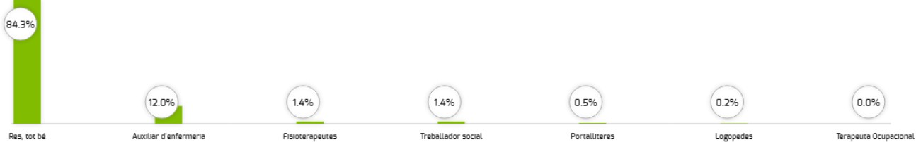

HOSPITALITZACIÓ OBSTETRÍCIA – HOSPITAL RESIDÈNCIA SANT CAMIL

Enquesta anònima enviada per SMS que s’envia al 100% de les usuàries que han estat donades d’alta en el centre des de l’1 de gener fins al 31 de desembre de 2023 (400). El % de resposta en relació al total d’enquestes enviades ha estat del 21,7% (87).

Net promoter Score (NPS): 63

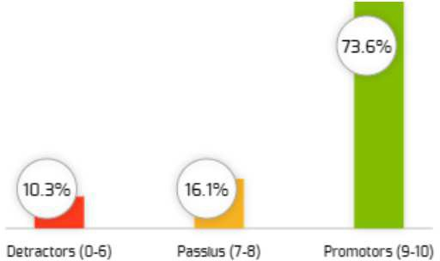

El 62,7%, un cop van saber que estaven embarassades, es van visitar en un centre d’atenció primària, i habitualment els hi va fer el seguiment durant l’embaràs la llevadora en un 58%, el ginecòleg i la llevadora en un 37%.

De totes les enquestades, el 37,7% van escollir el nostre centre per que ja el coneixien, el 29,9% per què és el centre que li toca, el 6,5% per comentaris d’altres, el 19,5% per informació de la llevadora.

A la pregunta de quins aspectes podem millorar de l’habitació, les respostes han estat:

* Res, tot estava be: 44,4%
* Comoditat del llit: 10%
* Temperatura: 20%
* Il·luminació: 14,4%
* Tranquil·litat: 3,9%
* Horaris: 2,2%
* Neteja de la roba: 3,3%
* Neteja de l’habitació: 1,1%
* Neteja de la vaixella: 0%

A la pregunta de quins aspectes podem millorar del menjar, les respostes han estat:

* Res, tot estava be: 43,2%
* Qualitat i varietat: 27,2%
* Temperatura: 3,7%
* Adequació de la dieta: 11,1%
* Altres: 14,8%

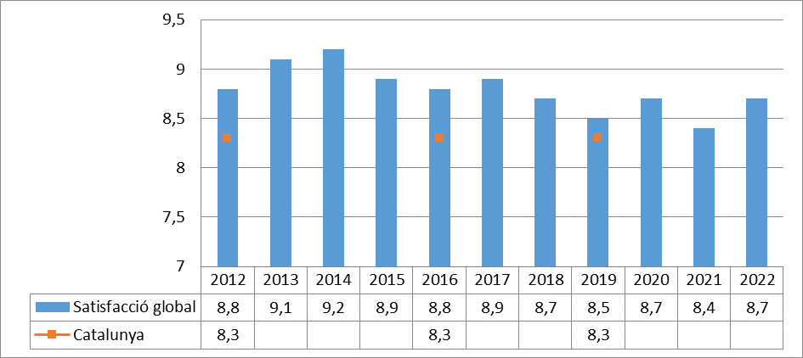

En referència a la opinió que els hi mereix el nostre servei en diferents aspectes, els resultats són:

|  |  |  |  |  |
| --- | --- | --- | --- | --- |
| Indicador positiu (% de respostes positives) | Catalunya 2016 | 2021 | 2022 | 2023 |
| Si pogués triar, tornaria a venir a aquest hospital | 83 | 76,6 | 89,7 | 91 |
| Va tenir la sensació d’estar en bones mans | 92,5 | 88,8 | 94 | 97 |
| Valori la informació que li varen donar sobre el seguiment del seu embaràs | 93,7 | 94 | 93 | 98 |
| Durant la dilatació i el part, els professionals van estar per vostè i per tot el que necessitava |  | 91,6 | 93 | 95 |
| Durant la dilatació i el part, com valora la informació que li  van donar |  | 88,9 | 93 | 97 |
| Valori l'ajuda que li van donar per a controlar o disminuir el dolor durant el part | 57,6 | 77,8 | 91 | 96 |
| Valori l'ajuda que li van donar per a controlar o disminuir el dolor durant el post part | 88,4 | 84,5 | 90 | 93 |
| En general, està satisfet amb el tracte rebut a l'hospital per part del personal |  | 88,9 | 96 | 97 |
| Què li va semblar les explicacions que li van donar sobre el postpart i les cures del seu nadó | 64,2 | 80 | 90 | 97 |
| Quina disposició tenien els professionals que el van atendre per escoltar-lo i fer-se càrrec del que a vostè li preocupava |  | 91,1 | 92 | 96 |
| Com considera que es va realitzar el seguiment del seu fill/a durant l’estada a l’hospital | 94,5 | 88,9 | 94 | 97 |
| Tenint en compte les circumstàncies que suposa estar ingressat en un hospital, com valora el respecte a la seva intimitat |  | 91,1 | 91 | 96 |
| Què us sembla el temps que vàreu esperar a la infermera o infermer quan vàreu trucar al timbre |  | 84,5 | 93 | 91 |
| Creu que els professionals respecten la confidencialitat de tot allò que es refereix a vostè o al seu part |  | 93,3 | 93,3 | 98 |
| Creu que el personal respecta els seus drets |  | 86,7 | 94 | 98 |
| Considera que se li ha faltat al respecte en alguna ocasió (to de veu, paraules poc adients...) |  | 35,5 | 7 | 2 |

A la pregunta de quin professional hauria de millorar el seu tracte i atenció les respostes han estat:

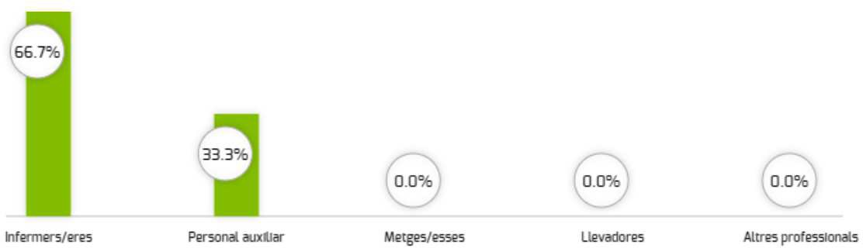

## URGÈNCIES

URGÈNCIES – HOSPITAL COMARCAL DE L’ALT PENEDÈS

Enquesta anònima enviada per SMS que s’envia al 25% dels usuaris atesos al Servei d’Urgències del centre des de l’1 de gener fins al 31 de desembre de 2023 (41463). El % de resposta en relació al total d’enquestes enviades ha estat del 4,6% (1893).

Net promoter Score (NPS): 19

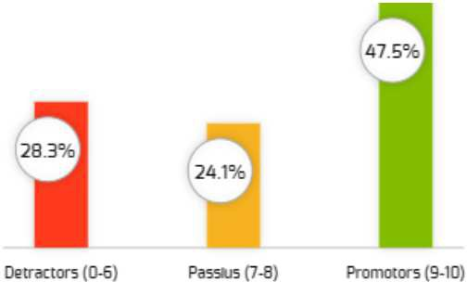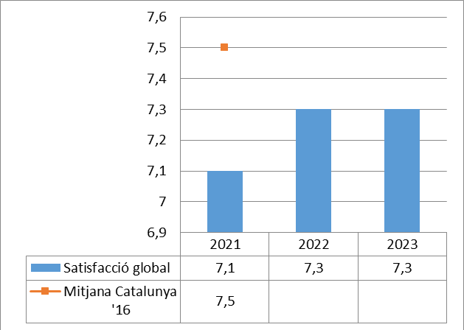

|  |  |  |  |  |
| --- | --- | --- | --- | --- |
| Indicador positiu (% de respostes positives) | Catalunya 2016 | 2021 | 2022 | 2023 |
| Si pogués triar, tornaria a venir a aquest hospital? | 80,3 | 59,7 | 71,7 | 76,0 |
| Va tenir la sensació d’estar en bones mans | 89,1 | 75,3 | 76,6 | 77,0 |
| Valori el temps que va esperar a urgències fins que va ser atès |  | 59,0 | 63,8 | 63,0 |
| Valori la informació que va rebre sobre el temps que havia d'esperar a urgències per ser atès |  | 51,4 | 55,6 | 56,0 |
| Valori el temps que va estar a urgències des que va arribar fins que li van donar l’alta | 53,8 | 58,3 | 64,1 | 65,0 |
| Valori l'amabilitat i el tracte rebut per part dels metges/metgesses | 90,9 | 79,2 | 81,5 | 83,0 |
| Valori l'amabilitat i el tracte rebut per part dels infermers/infermeres | 92,2 | 83,6 | 85,9 | 85,0 |
| Valori l'amabilitat i el tracte rebut per part del personal de recepció |  | 78,4 | 81,2 | 81,0 |
| Valori la claredat de la informació rebuda |  | 75,4 | 76,4 | 77,0 |
| Els metges li van donar la informació que necessitava sobre la malaltia o el motiu pel qual va anar a urgències | 91,8 | 74,4 | 76,9 | 77,0 |
| Quan va marxar d’urgències, va entendre (vostè o la seva família) tot el que havia de fer | 94,0 | 80,8 | 81,7 | 82,0 |
| En aquests moments, diria que li van resoldre el motiu pel que havia anat a urgències | 81,7 | 72,6 | 75,0 | 75,0 |
| Si va tenir dolor, valori com el van ajudar a controlar-lo o millorar-lo | 82,5 | 70,4 | 72,9 | 73,0 |
| Valori la comoditat |  | 66,4 | 71,6 | 70,0 |
| Valori la neteja |  | 81,9 | 85,2 | 84,0 |
| Valori la senyalització |  | 84,4 | 85,2 | 86,0 |
| Valori el respecte a la seva intimitat i privacitat | 89,7 | 80,6 | 83,5 | 82,0 |
| Valori el respecte als seus drets com a usuari/a del Servei d'Urgències |  | 79,9 | 82,4 | 82,0 |

URGÈNCIES – HOSPITAL RESIDÈNCIA SANT CAMIL

Enquesta anònima enviada per SMS que s’envia al 25% dels usuaris atesos al Servei d’Urgències del centre des de l’1 de gener fins al 31 de desembre de 2023 (50267). El % de resposta en relació al total d’enquestes enviades ha estat del 3,7% (1865).

Net promoter Score (NPS): 16

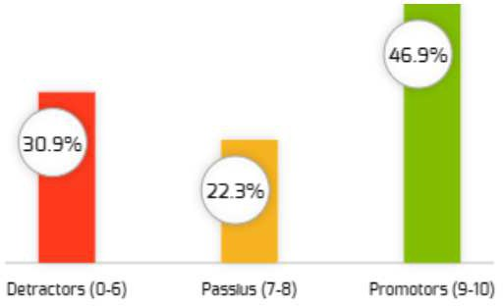

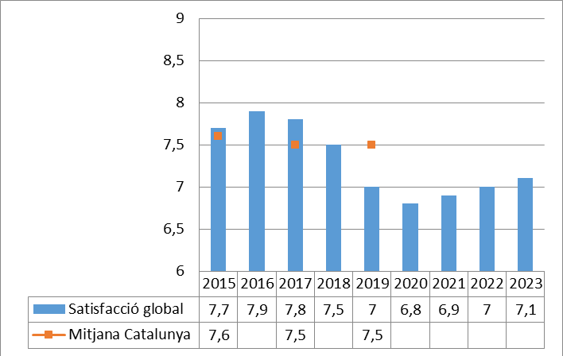

|  |  |  |  |  |
| --- | --- | --- | --- | --- |
| Indicador positiu (% de respostes positives) | Catalunya 2016 | 2021 | 2022 | 2023 |
| Si pogués triar, tornaria a venir a aquest hospital? | 80,3 | 57,0 | 71,4 | 73,1 |
| Va tenir la sensació d’estar en bones mans | 89,1 | 74,6 | 74,6 | 75,0 |
| Valori el temps que va esperar a urgències fins que va ser atès |  | 51,2 | 49,0 | 53,0 |
| Valori la informació que va rebre sobre el temps que havia d'esperar a urgències per ser atès |  | 50,5 | 49,0 | 55,0 |
| Valori el temps que va estar a urgències des que va arribar fins que li van donar l’alta | 53,8 | 55,3 | 52,0 | 56,0 |
| Valori l'amabilitat i el tracte rebut per part dels metges/metgesses | 90,9 | 81,7 | 81,0 | 81,0 |
| Valori l'amabilitat i el tracte rebut per part dels infermers/infermeres | 92,2 | 84,3 | 83,0 | 84,0 |
| Valori l'amabilitat i el tracte rebut per part del personal de recepció |  | 77,1 | 79,0 | 80,0 |
| Valori la claredat de la informació rebuda |  | 73,9 | 74,0 | 75,0 |
| Els metges li van donar la informació que necessitava sobre la malaltia o el motiu pel qual va anar a urgències | 91,8 | 75,8 | 76,0 | 75,0 |
| Quan va marxar d’urgències, va entendre (vostè o la seva família) tot el que havia de fer | 94,0 | 80,5 | 79,0 | 80,0 |
| En aquests moments, diria que li van resoldre el motiu pel que havia anat a urgències | 81,7 | 72,0 | 72,0 | 71,0 |
| Si va tenir dolor, valori com el van ajudar a controlar-lo o millorar-lo | 82,5 | 68,9 | 70,0 | 70,0 |
| Valori la comoditat |  | 61,6 | 65,0 | 65,0 |
| Valori la neteja |  | 81,2 | 85,0 | 86,0 |
| Valori la senyalització |  | 70,6 | 82,0 | 83,0 |
| Valori el respecte a la seva intimitat i privacitat | 89,7 | 73,8 | 77,0 | 76,0 |
| Valori el respecte als seus drets com a usuari/a del Servei d'Urgències |  | 75,5 | 76,0 | 76,0 |

URGÈNCIES – HOSPITAL SANT ANTONI ABAT

Enquesta anònima enviada per SMS que s’envia al 25% dels usuaris atesos al Servei d’Urgències del centre des de l’1 de gener fins al 31 de desembre de 2023 (35005). El % de resposta en relació al total d’enquestes enviades ha estat del 3,2% (1110).

Net promoter Score (NPS): 19

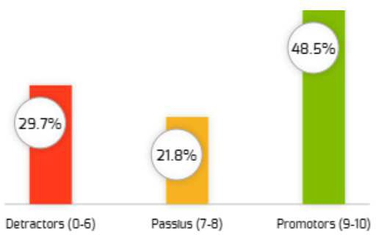

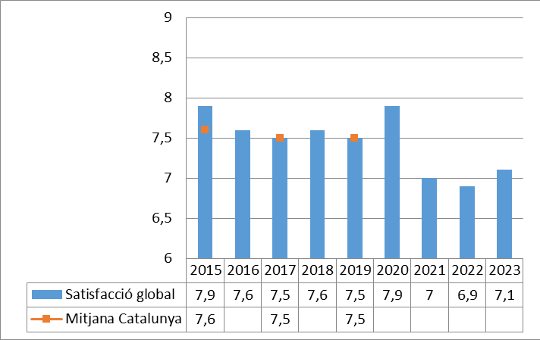

|  |  |  |  |  |
| --- | --- | --- | --- | --- |
| Indicador positiu (% de respostes positives) | Catalunya 2016 | 2021 | 2022 | 2023 |
| Si pogués triar, tornaria a venir a aquest hospital? | 80,3 | 58,2 | 71,5 | 74,4 |
| Va tenir la sensació d’estar en bones mans | 89,1 | 75,3 | 75,0 | 76,0 |
| Valori el temps que va esperar a urgències fins que va ser atès |  | 54,3 | 54,0 | 60,0 |
| Valori la informació que va rebre sobre el temps que havia d'esperar a urgències per ser atès |  | 52,8 | 52,0 | 58,0 |
| Valori el temps que va estar a urgències des que va arribar fins que li van donar l’alta | 53,8 | 55,9 | 56,0 | 61,0 |
| Valori l'amabilitat i el tracte rebut per part dels metges/metgesses | 90,9 | 77,3 | 79,0 | 78,0 |
| Valori l'amabilitat i el tracte rebut per part dels infermers/infermeres | 92,2 | 82,3 | 83,0 | 85,0 |
| Valori l'amabilitat i el tracte rebut per part del personal de recepció |  | 78,8 | 79,0 | 83,0 |
| Valori la claredat de la informació rebuda |  | 74,0 | 75,0 | 77,0 |
| Els metges li van donar la informació que necessitava sobre la malaltia o el motiu pel qual va anar a urgències | 91,8 | 74,3 | 75,0 | 75,0 |
| Quan va marxar d’urgències, va entendre (vostè o la seva família) tot el que havia de fer | 94,0 | 79,4 | 80,0 | 81,0 |
| En aquests moments, diria que li van resoldre el motiu pel que havia anat a urgències | 81,7 | 73,5 | 72,0 | 75,0 |
| Si va tenir dolor, valori com el van ajudar a controlar-lo o millorar-lo | 82,5 | 71,0 | 71,0 | 73,0 |
| Valori la comoditat |  | 66,4 | 68,0 | 71,0 |
| Valori la neteja |  | 79,4 | 82,0 | 86,0 |
| Valori la senyalització |  | 76,7 | 80,0 | 84,0 |
| Valori el respecte a la seva intimitat i privacitat | 89,7 | 78,2 | 83,0 | 83,0 |
| Valori el respecte als seus drets com a usuari/a del Servei d'Urgències |  | 77,3 | 80,0 | 82,0 |

## CONSULTES EXTERNES – HOSPITAL COMARCAL DE L’ALT PENEDÈS

Enquesta anònima enviada per SMS que s’envia al 50% d’usuaris que han estat visitats (1a visita) en el centre des de l’1 de gener fins al 31 de desembre de 2023 (29202). El % de resposta en relació al total d’enquestes enviades ha estat del 5,3% (1560).

Net promoter Score (NPS): 45

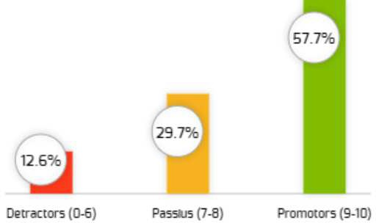

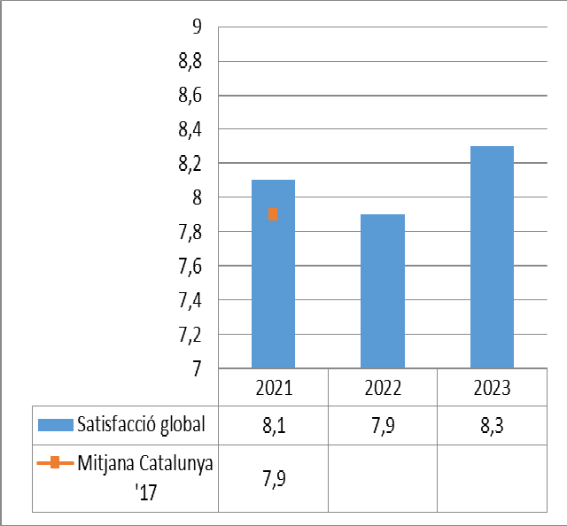

|  |  |  |  |  |
| --- | --- | --- | --- | --- |
| Indicador positiu (% de respostes positives) Mitjana 2021 2022 2023 Catalunya'17 | | | | |
| Si pogués triar, tornaria a venir a aquest hospital? | 86,5 | 76,6 | 88,0 | 91,0 |
| Va tenir la sensació d’estar en bones mans |  | 89,1 | 86,0 | 89,0 |
| Indiqui la seva satisfacció amb el temps d'espera des de la petició de la consulta fins la visita | 64,4 | 64,4 | 62,0 | 67,0 |
| Valori el temps que ha esperat des que ha arribat fis que l'han atès | 81,3 | 73,4 | 74,0 | 76,0 |
| Valori l'amabilitat i el tracte de l'administratiu/va | 90,3 | 89,2 | 88,0 | 90,0 |
| Valori l'amabilitat i el tracte del metges/ssa | 93,0 | 90,0 | 90,0 | 92,0 |
| Valori l'amabilitat i el tracte de l'infermer/a | 96,2 | 93,0 | 91,0 | 93,0 |
| Valori la claredat de la informació que ha rebut |  | 87,8 | 87,0 | 89,0 |
| Valori el temps que liha dedicat el metge/ssa | 81,0 | 85,0 | 83,0 | 86,0 |
| Valori com va tenir en compte la seva opinió durant la consulta |  | 84,7 | 84,0 | 87,0 |
| Valori el respecte a la seva intimitat i privacitat | 96,0 | 92,9 | 92,0 | 93,0 |
| Valori la senyalització |  | 88,6 | 89,0 | 91,0 |
| Valori la comoditat | 74,1 | 80,7 | 81,0 | 84,0 |
| Valori la neteja | 94,3 | 90,1 | 90,0 | 91,0 |
| Valori com l'horari de les consultes s'adapta a les seves necessitats |  | 74,8 | 74,0 | 79,0 |
| Valori l'accessibilitat per a comunicar telefònicament amb les consultes |  | 63,1 | 60,0 | 65,0 |
| Valori el respecte als seus drets com a usuari/a de l'hospital |  | 85,9 | 83,0 | 87,0 |

## CONSULTES EXTERNES – ÀMBIT GARRAF

Enquesta anònima enviada per SMS que s’envia al 50% d’usuaris que han estat visitats (1a visita) en el centre des de l’1 de gener fins al 31 de desembre de 2022 (36815). El % de resposta en relació al total d’enquestes enviades ha estat del 6% (2233).

Net promoter Score (NPS): 46

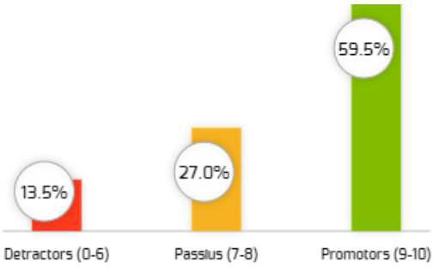

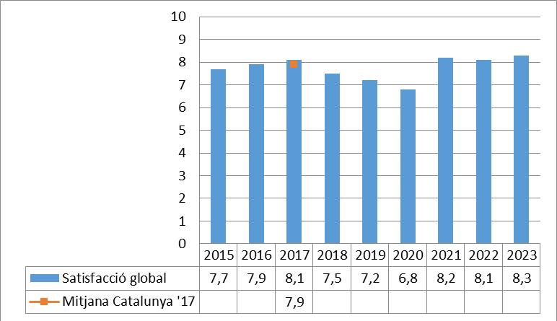

|  |  |  |  |
| --- | --- | --- | --- |
| Indicador positiu (% de respostes positives) Mitjana 2021  Catalunya'17 | | | 2022 |
| Si pogués triar, tornaria a venir a aquest hospital? | 86,5 | 73,6 | 88,1 |
| Va tenir la sensació d’estar en bones mans |  | 90,1 | 88 |
| Indiqui la seva satisfacció amb el temps d'espera des de la petició de la consulta fins la visita | 64,4 | 62,3 | 63 |
| Valori el temps que ha esperat des que ha arribat fis que l'han atès | 81,3 | 76,7 | 75 |
| Valori l'amabilitat i el tracte de l'administratiu/va | 90,3 | 90,7 | 90 |
| Valori l'amabilitat i el tracte del metges/ssa | 93 | 92,7 | 92 |
| Valori l'amabilitat i el tracte de l'infermer/a | 96,2 | 93,0 | 92,0 |
| Valori la claredat de la informació que ha rebut |  | 87,8 | 88 |
| Valori el temps que li ha dedicat el metge/ssa | 81 | 88,1 | 87 |
| Valori com va tenir en compte la seva opinió durant la consulta |  | 87,9 | 87 |
| Valori el respecte a la seva intimitat i privacitat | 96 | 95,5 | 92 |
| Valori la senyalització |  | 84,2 | 85 |
| Valori la comoditat | 74,1 | 79,2 | 80 |
| Valori la neteja | 94,3 | 92,6 | 92 |
| Valori com l'horari de les consultes s'adapta a les seves necessitats |  | 75,0 | 75,0 |
| Valori l'accessibilitat per a comunicar telefònicament amb les consultes |  | 59,1 | 57 |
| Valori el respecte als seus drets com a usuari/a de l'hospital |  | 85,4 | 83 |

## CIRURGIA MAJOR AMBULATÒRIA – HOSPITAL COMARCAL DE L’ALT PENEDÈS

Enquesta anònima enviada per SMS que s’envia al 100% d’usuaris que han estat donats d’alta de Cirurgia Major Ambulatòria en el centre des de l’1 de gener fins al 31 de desembre de 2023 (2503). El % de resposta en relació al total d’enquestes enviades ha estat del 18,8% (471).

Net promoter Score (NPS): 65

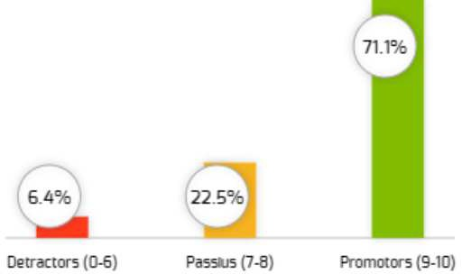

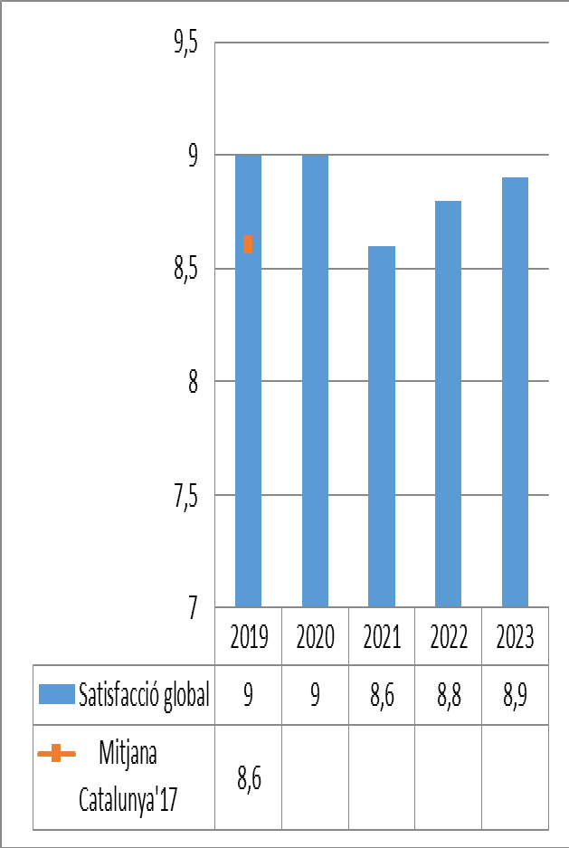

|  |  |  |  |
| --- | --- | --- | --- |
| Indicador positiu (% de respostes positives) | 2021 | 2022 | 2023 |
| Si pogués triar, tornaria a venir a aquest hospital | 81,6 | 95,3 | 96,0 |
| Va tenir la sensació d'estar en bones mans | 93,5 | 96,0 | 95,0 |
| Valori el temps d'espera des que va saber que s'havia d'operar fins a l'operació | 57,4 | 64,0 | 68,0 |
| Valori el temps d'espera per accedir al quiròfan el dia que el van operar | 83,6 | 84,0 | 85,0 |
| Valori la informació que ha rebut abans de la cirurgia | 82,7 | 90,0 | 88,0 |
| Valori la informació que ha rebut després de la cirurgia | 81,3 | 88,0 | 86,0 |
| Quan va marxar cap a casa, va entendre (vostè o la seva família) tot el que havia de fer | 87,5 | 93,0 | 93,0 |
| Valori el seguiment i control després de l'operació | 80,1 | 84,0 | 85,0 |
| Si va tenir dolor, valori com el van ajudar a controlar-lo o millorar-lo | 85,0 | 86,0 | 87,0 |
| Valori l'amabilitat i el tracte rebut per part dels metges/metgesses | 93,6 | 96,0 | 96,0 |
| Valori l'amabilitat i el tracte rebut per part dels infermers/infermeres | 96,4 | 97,0 | 98,0 |
| Valori l'amabilitat i el tracte rebut per part del personal de recepció | 91,3 | 95,0 | 92,0 |
| Valori la comoditat | 88,0 | 92,0 | 87,0 |
| Valori la neteja | 94,9 | 96,0 | 96,0 |
| Valori la senyalització | 93,9 | 94,0 | 93,0 |
| Valori el respecte a la seva intimitat i privacitat | 93,9 | 94,0 | 93,0 |
| Valori el respecte als seus drets com a usuari/a de l'hospital | 89,7 | 95,0 | 95,0 |

## CIRURGIA MAJOR AMBULATÒRIA – HOSPITAL RESIDÈNCIA SANT CAMIL

Enquesta anònima enviada per SMS que s’envia al 100% d’usuaris que han estat donats d’alta de Cirurgia Major Ambulatòria en el centre des de l’1 de gener fins al 31 de desembre de 2023 (650). El

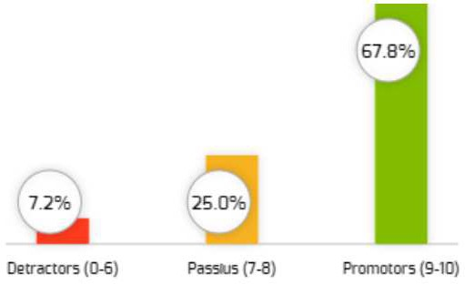% de resposta en relació al total d’enquestes enviades ha estat del 23,4% (152). Net promoter Score (NPS): 61

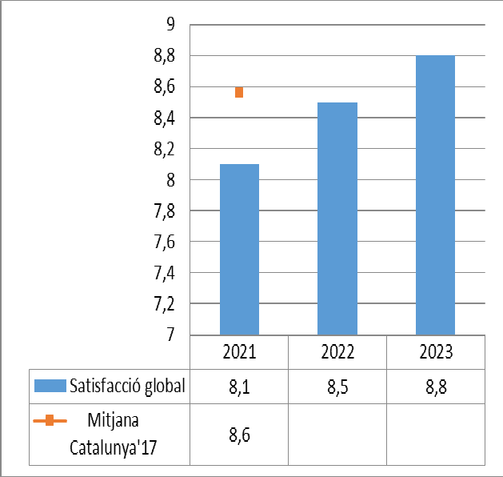

|  |  |  |  |
| --- | --- | --- | --- |
| Indicador positiu (% de respostes positives) | 2021 | 2022 | 2023 |
| Si pogués triar, tornaria a venir a aquest hospital | 71,4 | 93,0 | 95,0 |
| Va tenir la sensació d'estar en bones mans | 85,0 | 92,0 | 93,0 |
| Valori el temps d'espera des que va saber que s'havia d'operar fins a l'operació | 57,6 | 67,0 | 63,0 |
| Valori el temps d'espera per accedir al quiròfan el dia que el van operar | 76,2 | 80,0 | 78,0 |
| Valori la informació que ha rebut abans de la cirurgia | 79,4 | 86,0 | 87,0 |
| Valori la informació que ha rebut després de la cirurgia | 78,5 | 84,0 | 87,0 |
| Quan va marxar cap a casa, va entendre (vostè o la seva família) tot el que havia de fer | 80,0 | 88,0 | 89,0 |
| Valori el seguiment i control després de l'operació | 72,3 | 80,0 | 82,0 |
| Si va tenir dolor, valori com el van ajudar a controlar-lo o millorar-lo | 79,8 | 86,0 | 85,0 |
| Valori l'amabilitat i el tracte rebut per part dels metges/metgesses | 91,6 | 95,0 | 97,0 |
| Valori l'amabilitat i el tracte rebut per part dels infermers/infermeres | 93,6 | 93,0 | 97,0 |
| Valori l'amabilitat i el tracte rebut per part del personal de recepció | 89,3 | 92,0 | 94,0 |
| Valori la comoditat | 69,3 | 82,0 | 86,0 |
| Valori la neteja | 91,4 | 93,0 | 98,0 |
| Valori la senyalització | 84,2 | 87,0 | 91,0 |
| Valori el respecte a la seva intimitat i privacitat | 88,4 | 92,0 | 90,0 |
| Valori el respecte als seus drets com a usuari/a de l'hospital | 87,0 | 92,0 | 93,0 |

## CIRURGIA MAJOR AMBULATÒRIA – HOSPITAL SANT ANTONI ABAT

Enquesta anònima enviada per SMS que s’envia al 100% d’usuaris que han estat donats d’alta de Cirurgia Major Ambulatòria en el centre des de l’1 de gener fins al 31 de desembre de 2023 (2345). El % de resposta en relació al total d’enquestes enviades ha estat del 23,8% (559).

Net promoter Score (NPS): 60

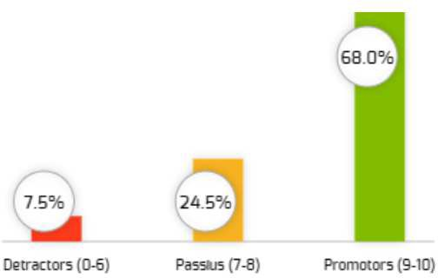

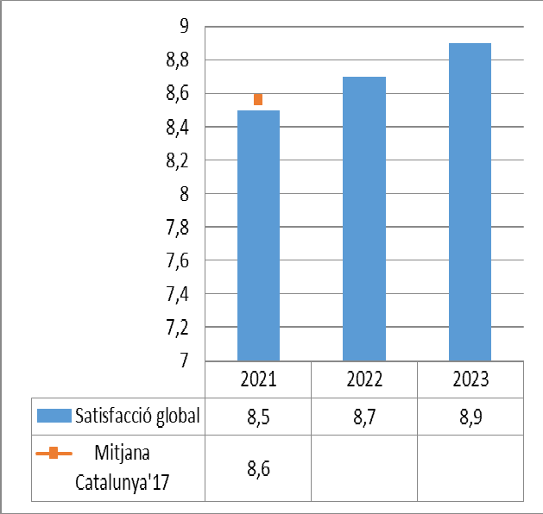

|  |  |  |  |
| --- | --- | --- | --- |
| Indicador positiu (% de respostes positives) | 2021 | 2022 | 2023 |
| Si pogués triar, tornaria a venir a aquest hospital | 82,7 | 94,1 | 95,4 |
| Va tenir la sensació d'estar en bones mans | 91,0 | 95,0 | 95,0 |
| Valori el temps d'espera des que va saber que s'havia d'operar fins a  l'operació | 71,9 | 65,0 | 67,0 |
| Valori el temps d'espera per accedir al quiròfan el dia que el van operar | 82,6 | 82,0 | 81,0 |
| Valori la informació que ha rebut abans de la cirurgia | 82,5 | 83,0 | 84,0 |
| Valori la informació que ha rebut després de la cirurgia | 82,9 | 88,0 | 89,0 |
| Quan va marxar cap a casa, va entendre (vostè o la seva família) tot el que havia de fer | 88,9 | 93,0 | 92,0 |
| Valori el seguiment i control després de l'operació | 75,6 | 82,0 | 88,0 |
| Si va tenir dolor, valori com el van ajudar a controlar-lo o millorar-lo | 83,1 | 88,0 | 90,0 |
| Valori l'amabilitat i el tracte rebut per part dels metges/metgesses | 94,3 | 97,0 | 96,0 |
| Valori l'amabilitat i el tracte rebut per part dels infermers/infermeres | 93,6 | 96,0 | 95,0 |
| Valori l'amabilitat i el tracte rebut per part del personal de recepció | 92,2 | 90,0 | 93,0 |
| Valori la comoditat | 81,6 | 87,0 | 87,0 |
| Valori la neteja | 92,2 | 94,0 | 96,0 |
| Valori la senyalització | 87,9 | 91,0 | 92,0 |
| Valori el respecte a la seva intimitat i privacitat | 94,3 | 94,0 | 95,0 |
| Valori el respecte als seus drets com a usuari/a de l'hospital | 94,3 | 94,0 | 94,0 |

# ATENCIÓ SOCIOSANITÀRIA

## HOSPITALITZACIÓ SOCIOSANITÀRIA

HOSPITALITZACIÓ SOCIOSANITÀRIA I CURES PAL·LIATIVES – HOSPITAL RESIDÈNCIA SANT CAMIL

Enquesta anònima enviada per SMS que s’envia al 100% d’usuaris que han estat donats d’alta en el centre des de l’1 de gener fins al 31 de desembre de 2023 (1013). El % de resposta en relació al total d’enquestes enviades ha estat del 6,8% (69). El 72,7% de les enquestes les respon el familiar i el 18,2% el propi pacient.

Net promoter Score (NPS): 61

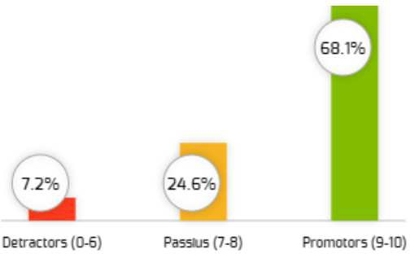

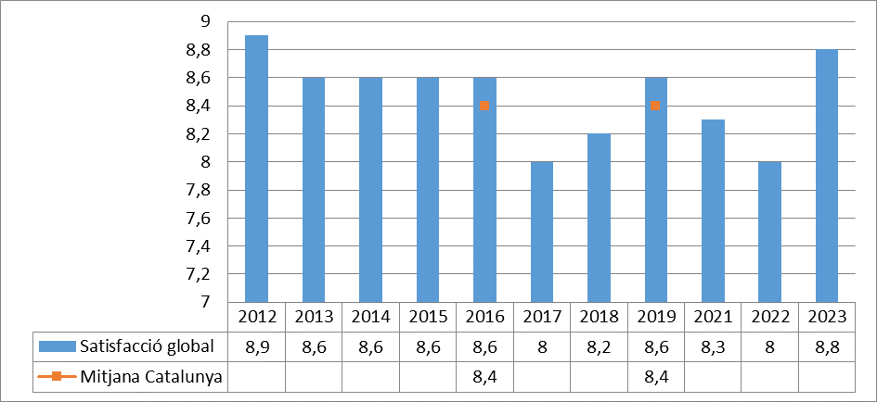

Respecte a la pregunta de quin professional creu que hauria de millorar el seu tracte i atenció, les respostes han estat:

* Personal auxiliar: 50%
* Infermers/es: 50%
* Treballador/a social: 0%
* Metges/esses: 14,0%
* Altres professionals: 0%

En relació a la pregunta de quins aspectes considera que hem de millorar, les respostes han estat:

* Neteja de la vaixella i safata: 1%
* Il·luminació: 3,9%
* Neteja de la roba: 1%
* Comoditat del llit: 5,9%
* Tranquil·litat a l’hospital: 3,9%
* Neteja de l’habitació: 5,9%
* Temperatura del menjar: 7,8%
* Horaris de l’hospital: 3,9%
* Temperatura de l’habitació: 5,9%
* El compartir habitació amb un altre pacient: 8,8%
* Qualitat i varietat del menjar: 16,7%
* No, tot estava bé: 35,3%

|  |  |  |  |  |
| --- | --- | --- | --- | --- |
|  | Mitjana Catalunya'16 | 2021 | 2022 | 20223 |
| Si pogués triar, tornaria a venir a aquest hospital | 91,6 | 69,5 | 86,7 | 94,0 |
| Valoreu la tranquil·litat que hi ha, per descansar i dormir a la nit (sorolls, llums, canvis de torn, que us despertin per donar-  vos la medicació, etc.) | 86,6 | 69,4 | 78,0 | 87,0 |
| Us han demanat quina informació voleu que es doni a la vostra família sobre la vostra malaltia | 62,6 | 70,8 | 69,0 | 74,0 |
| Valoreu les explicacions del metge o metgessa sobre com va la vostra malaltia | 81,7 | 80,7 | 88,0 | 90,0 |
| Valoreu la claredat de la informació que us han donat |  | 83,9 | 89,0 | 90,0 |
| Teniu la sensació d’estar en bones mans | 97,2 | 77,3 | 85,0 | 94,0 |
| Valoreu el tracte i l'atenció del personal |  | 93,3 | 86,0 | 97,0 |
| Valoreu l’ajuda que us donen per menjar, banyar-vos, vestir- vos o anar al lavabo | 94,8 | 76,7 | 81,0 | 97,0 |
| Valori el temps que heu d’esperar a la infermera o infermer quan truca al timbre | 81,9 | 73,3 | 75,0 | 90,0 |

|  |  |  |  |  |
| --- | --- | --- | --- | --- |
|  | Mitjana Catalunya'16 | 2021 | 2022 | 20223 |
| Tenint en compte les circumstàncies que suposa estar ingressat a un hospital, com valoreu el respecte a la vostra intimitat? Per exemple: quan us renten o us curen, truquen a  la porta abans d'entrar a l'habitació... | 96,6 | 76,7 | 83,0 | 90,0 |
| Valoreu la manera en què us han ajudat a controlar o millorar el dolor | 92,0 | 87,5 | 75,0 | 90,0 |
| Valori el respecte dels professionals a la confidencialitat de tot allò que es refereix a vostè o a la seva malaltia |  | 86,2 | 89,0 | 95,0 |
| Valori el respecte als seus drets com a usuari/a de l'hospital |  | 82,8 | 85,0 | 95,0 |

HOSPITALITZACIÓ SOCIOSANITÀRIA – HOSPITAL SANT ANTONI ABAT

Enquesta anònima enviada per SMS que s’envia al 100% d’usuaris que han estat donats d’alta en el centre des de l’1 de gener fins al 31 de desembre de 2023 (507). El % de resposta en relació al total d’enquestes enviades ha estat del 5,3% (27). El 60% de les enquestes les respon el familiar i el 35% el propi pacient.

Net promoter Score (NPS): 15

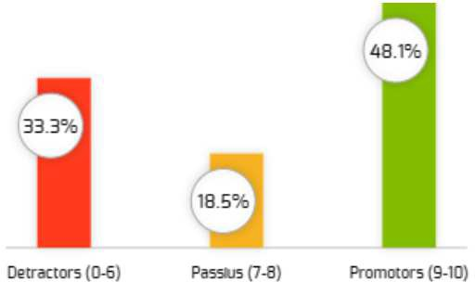

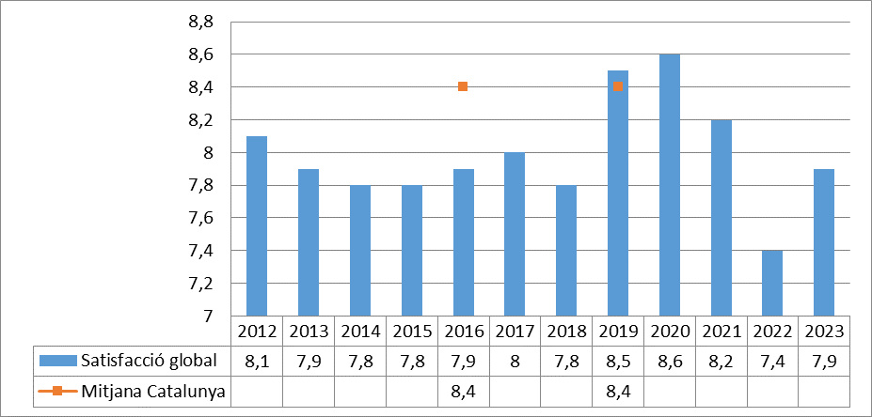

Respecte a la pregunta de quin professional creu que hauria de millorar el seu tracte i atenció, les respostes han estat:

* Treballador/a social: 20%
* Altres professionals: 0%
* Metges/esses: 20%
* Infermers/es: 20%
* Personal auxiliar: 40%

En relació a la pregunta de quins aspectes considera que hem de millorar, les respostes han estat:

* Neteja de la vaixella i safata: 1,7%
* Neteja de la roba: 1,7%
* Il·luminació: 3,4%
* Comoditat del llit: 3,4%
* Temperatura de l’habitació: 5,1%
* Tranquil·litat a l’hospital: 5,1%
* Neteja de l’habitació: 8,5%
* El compartir habitació amb un altre pacient: 25,4%
* Temperatura del menjar: 6,8%
* Horaris de l’hospital: 16,9%
* Qualitat i varietat del menjar: 10,2%
* No, tot estava bé: 11,9%

|  |  |  |  |  |
| --- | --- | --- | --- | --- |
|  | Mitjana Catalunya'16 | 2021 | 2022 | 2023 |
| Si pogués triar, tornaria a venir a aquest hospital | 91,6 | 61,5 | 79,3 | 78,0 |
| Valoreu la tranquil·litat que hi ha, per descansar i dormir a la nit (sorolls, llums, canvis de torn, que us despertin per donar-vos la medicació, etc.) | 86,6 | 65,4 | 59,0 | 63,0 |
| Us han demanat quina informació voleu que es doni a la vostra família sobre la vostra malaltia | 62,6 | 68,5 | 70,0 | 57,0 |
| Valoreu les explicacions del metge o metgessa sobre com va la  vostra malaltia | 81,7 | 69,6 | 76,0 | 76,0 |
| Valoreu la claredat de la informació que us han donat |  | 73,9 | 70,0 | 76,0 |
| Teniu la sensació d’estar en bones mans | 97,2 | 77,3 | 67,0 | 72,0 |
| Valoreu el tracte i l'atenció del personal |  | 86,4 | 72,0 | 88,0 |
| Valoreu l’ajuda que us donen per menjar, banyar-vos, vestir-vos o anar al lavabo | 94,8 | 90,5 | 64,0 | 75,0 |
| Valori el temps que heu d’esperar a la infermera o infermer quan truca al timbre | 81,9 | 61,9 | 53,0 | 52,0 |
| Tenint en compte les circumstàncies que suposa estar ingressat a un hospital, com valoreu el respecte a la vostra intimitat? Per exemple: quan us renten o us curen, truquen a la porta abans d'entrar a  l'habitació... | 96,6 | 76,2 | 72,0 | 77,0 |
| Valoreu la manera en què us han ajudat a controlar o millorar el dolor | 92,0 | 66,7 | 70,0 | 71,0 |
| Valori el respecte dels professionals a la confidencialitat de tot allò que es refereix a vostè o a la seva malaltia |  | 95,2 | 82,0 | 95,0 |
| Valori el respecte als seus drets com a usuari/a de l'hospital |  | 85,7 | 73,0 | 90,0 |

## HOSPITAL DE DIA SOCIOSANITARI

Enquesta anònima enviada per SMS que s’envia al 100% d’usuaris que han estat donats d’alta de l’Hospital de dia sociosanitari en el centre des de l’1 de gener fins al 31 de desembre de 2023 (318). El % de resposta en relació al total d’enquestes enviades ha estat del 10,7% (34). El 92% de les enquestes les respon el familiar i el 8% el propi pacient.

Net promoter Score (NPS): 71

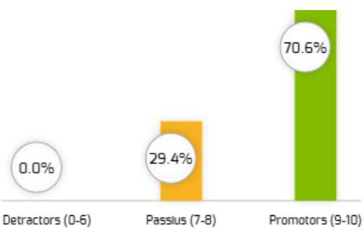

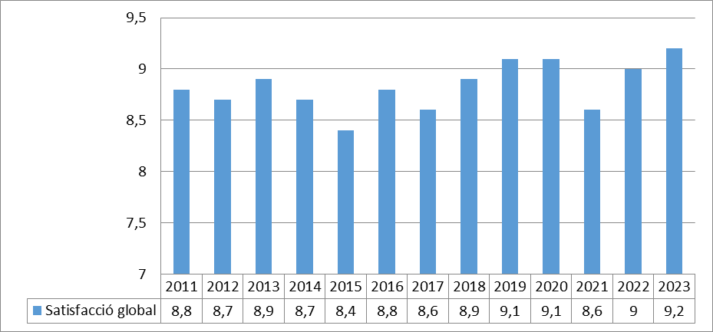

Respecte a la pregunta de quin professional creu que hauria de millorar el seu tracte i atenció, les respostes han estat del 0%

En relació a la pregunta de quins aspectes considera que hem de millorar, les respostes han estat:

* Neteja de les instal·lacions: 0%
* Neteja de la vaixella i safata: 0%
* Il·luminació: 0%
* Horaris de l’Hospital de dia: 10,7%
* Temperatura del menjar: 3,6%
* Temperatura de l’Hospital de dia: 7,1%
* Qualitat i varietat del menjar: 14,3%
* No, tot estava bé: 64,5%

|  |  |  |  |
| --- | --- | --- | --- |
| Indicador positiu (% de respostes positives) | 2021 | 2022 | 2023 |
| Si pogués triar, tornaria a venir a aquest hospital | 87,5 | 97,4 | 100,0 |
| Valoreu el temps que va haver d’esperar des de que li van proposar assistir a Hospital de Dia, fins a ingressar | 93,8 | 98,0 | 87,0 |
| Valoreu l’acollida que va rebre a Hospital de Dia | 93,8 | 97,0 | 100,0 |
| Valoreu el tracte i l'atenció del personal | 93,8 | 97,0 | 100,0 |
| Valoreu la disposició que tenen els professionals per escoltar-vos i fer-se càrrec del que us preocupa de la vostra salut | 87,6 | 97,0 | 100,0 |
| Valori la claredat de la informació que us han donat durant la seva assistència (en l’administració de medicació, en el control de la seva malaltia... | 87,5 | 92,0 | 97,0 |
| Si ha tingut dolor, valori la manera en què l’ajuden a millorar-lo o controlar-lo | 50,0 | 75,0 | 75,0 |
| Valori la intervenció de l’equip per millorar la seva mobilitat (marxa, exercicis,  equilibri…) | 87,1 | 93,0 | 87,0 |
| Valori la intervenció de l’equip per millorar el seu estat d’ànim | 89,7 | 96,0 | 93,0 |
| Valori l’assessorament de l'equip sobre aspectes socials (orientacions sobre recursos i tràmits, ajudes…) | 82,7 | 90,0 | 90,0 |
| Valori la relació amb la resta de companys d’hospital de dia | 86,2 | 93,0 | 90,0 |

# REHABILITACIÓ

## REHABILITACIÓ – HOSPITAL COMARCAL DE L’ALT PENEDÈS

Enquesta anònima enviada per SMS que s’envia al 100% d’usuaris que han estat donats d’alta de Rehabilitació des de l’1 de gener fins al 31 de desembre de 2023. L’enquesta l’han respost 315 persones de les quals el 97,8% han estat ateses per fisioterapeutes i un 2,2% per logopedes.

Net promoter Score (NPS): 69

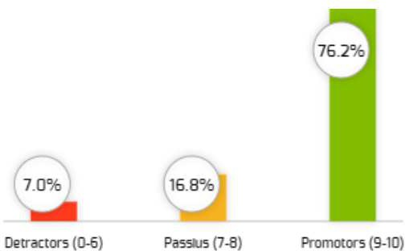

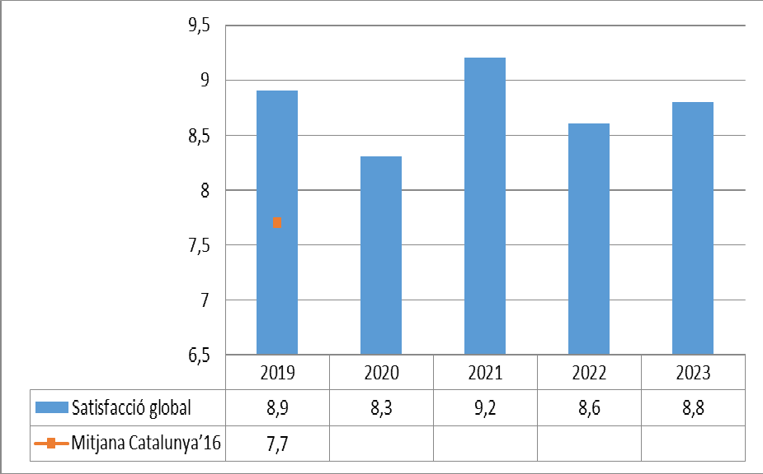

|  |  |  |  |  |
| --- | --- | --- | --- | --- |
| Indicador positiu (% de respostes positives) | Mitjana Catalunya'16 | 2021 | 2022 | 2023 |
| En cas de necessitat, tornaríeu a utilitzar aquest servei | 78,7 | 90,6 | 93,7 | 96,0 |
| Com considereu la informació que heu rebut durant la vostra estada | 85,9 | 93,1 | 91,0 | 94,0 |
| Com considereu la informació que heu rebut de les pautes a domicili |  | 75,8 | 85,0 | 88,0 |
| Com valoreu el temps d'espera per a la visita del metge/essa  rehabilitador | 75,5 | 71,4 | 70,0 | 70,0 |
| Com valoreu el temps d'espera per iniciar el tractament |  | 53,6 | 63,0 | 79,0 |
| Com valoreu la puntualitat durant la totalitat del tractament |  | 77,7 | 85,0 | 91,0 |
| Com valoreu la neteja | 90,6 | 96,3 | 91,0 | 94,0 |
| Com valoreu el confort de l'equipament |  | 84,0 | 86,0 | 90,0 |
| Com valoreu el confort de l'ambient, temperatura, soroll |  | 80,0 | 86,0 | 95,0 |
| Com valoreu la senyalització |  | 84,0 | 91,0 | 94,0 |
| Com valoreu la seguretat |  | 84,0 | 86,0 | 91,0 |
| Com valoreu l'actitud i el tracte del personal administratiu | 93,5 | 88,0 | 91,0 | 95,0 |
| Com valoreu l'actitud i el tracte del personal auxiliar durant la totalitat del tractament |  | 84,0 | 92,0 | 95,0 |
| Com valoreu l'actitud i el tracte del personal mèdic de rehabilitació | 93,8 | 96,0 | 95,0 | 96,0 |
| Com valoreu l'actitud i el tracte del personal fisioterapeuta durant la  totalitat del tractament | 94,9 | 94,8 | 67,0 | 100,0 |
| Com valoreu l'actitud i el tracte del personal logopeda durant la totalitat del tractament |  | 100,0 | 95,0 | 96,0 |
| Us heu sentit respectats pel que fa a la privacitat i confidencialitat i en els vostres drets |  | 100,0 | 89,0 | 90,0 |
| Com considereu que ha estat la coordinació entre els diferents  serveis que us han atès | 85,7 | 95,3 | 82,0 | 90,0 |
| Com valoreu la millora amb el tractament rebut | 66,9 | 80,0 | 80,0 | 87,0 |

## REHABILITACIÓ GARRAF

Enquesta anònima enviada per SMS que s’envia al 100% d’usuaris que han estat donats d’alta de Rehabilitació des de l’1 de gener fins al 31 de desembre de 2023. L’enquesta l’han respost 570 persones de les quals el 99% han estat ateses per fisioterapeutes i un 1% per logopedes.

Net promoter Score (NPS): 60

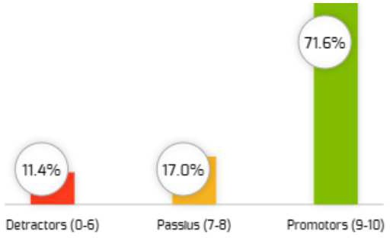

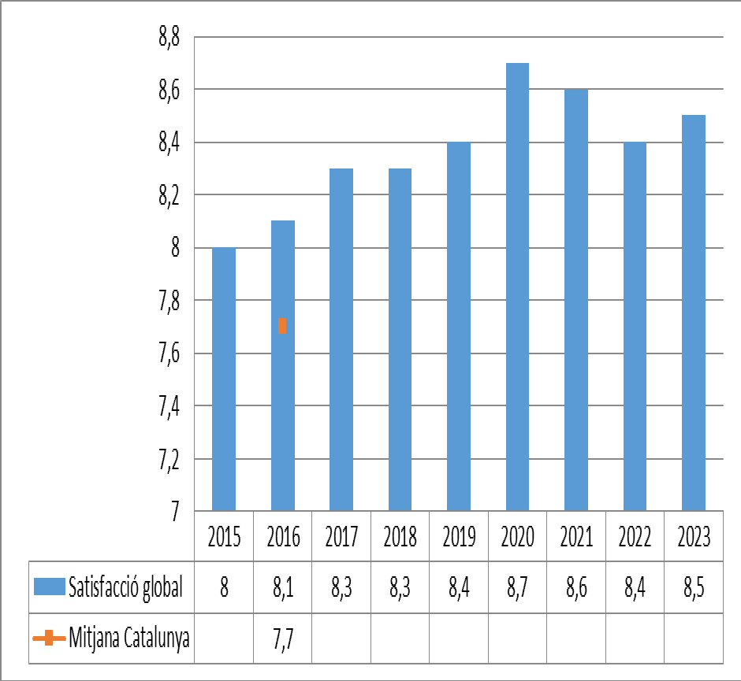

|  |  |  |  |  |
| --- | --- | --- | --- | --- |
| Indicador positiu (% de respostes positives) | Mitjana Catalunya'16 | 2021 | 2022 | 2023 |
| En cas de necessitat, tornaríeu a utilitzar aquest servei | 78,7 | 84,6 | 91,4 | 92,0 |
| Com considereu la informació que heu rebut durant la vostra estada | 85,9 | 92,0 | 89,0 | 88,0 |
| Com considereu la informació que heu rebut de les pautes a domicili |  | 88,3 | 83,0 | 86,0 |
| Com valoreu el temps d'espera per a la visita del metge/essa rehabilitador | 75,5 | 72,1 | 66,0 | 69,0 |
| Com valoreu el temps d'espera per iniciar el tractament |  | 65,6 | 59,0 | 89,0 |
| Com valoreu la puntualitat durant la totalitat del tractament |  | 92,1 | 89,0 | 95,0 |
| Com valoreu la neteja | 90,6 | 96,0 | 94,0 | 91,0 |
| Com valoreu el confort de l'equipament |  | 90,4 | 88,0 | 90,0 |
| Com valoreu el confort de l'ambient, temperatura, soroll |  | 91,8 | 89,0 | 90,0 |
| Com valoreu la senyalització |  | 90,4 | 88,0 | 92,0 |
| Com valoreu la seguretat |  | 92,6 | 90,0 | 92,0 |
| Com valoreu l'actitud i el tracte del personal administratiu | 93,5 | 92,5 | 91,0 | 93,0 |
| Com valoreu l'actitud i el tracte del personal auxiliar durant la totalitat del tractament |  | 95,0 | 94,0 | 91,0 |
| Com valoreu l'actitud i el tracte del personal mèdic de rehabilitació | 93,8 | 94,8 | 92,0 | 95,0 |
| Com valoreu l'actitud i el tracte del personal fisioterapeuta durant la  totalitat del tractament | 94,9 | 96,1 | 94,0 | 75,0 |
| Com valoreu l'actitud i el tracte del personal logopeda durant la totalitat del tractament |  | 95,0 | 83,0 | 96,0 |
| Us heu sentit respectats pel que fa a la privacitat i confidencialitat i en els vostres drets |  | 97,0 | 96,0 | 90,0 |
| Com considereu que ha estat la coordinació entre els diferents  serveis que us han atès | 85,7 | 88,6 | 85,0 | 86,0 |
| Com valoreu la millora amb el tractament rebut | 66,9 | 85,9 | 81,0 | 84,0 |

# DIAGNÒSTIC PER LA IMATGE

Enquesta anònima enviada per SMS que s’envia al 50% dels usuaris que han estat atesos en el Servei de Diagnòstic per la Imatge (67647). El % de resposta en relació al total d’enquestes enviades ha estat del 5,2% (3494).

Net promoter Score (NPS): 65

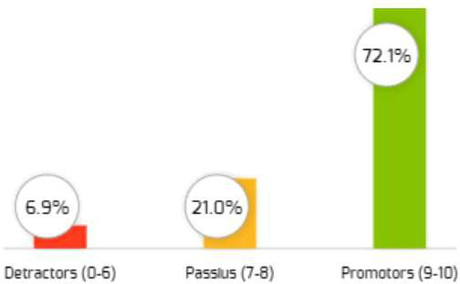

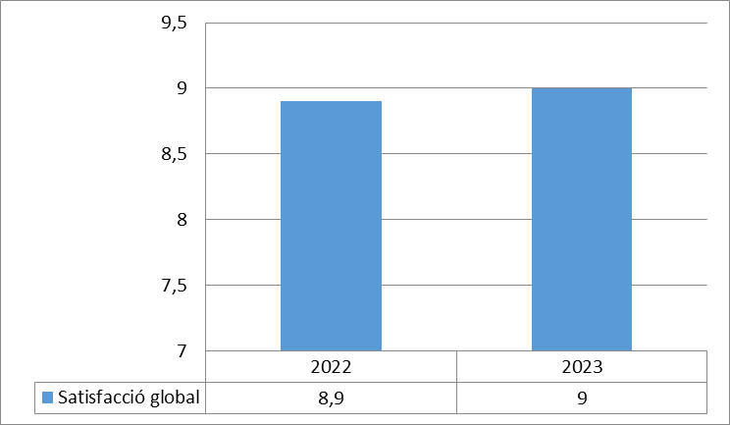

|  |  |  |  |
| --- | --- | --- | --- |
| Indicador positiu (% de respostes positives) | 2021 2022 2023 | | |
| En cas de necessitar-ho, amb quina probabilitat recomanaries el nostre centre de diagnòstic | 79,4 | 94,8 | 95,6 |
| Valora la comoditat de les instal·lacions | 75,5 | 87,0 | 89,0 |
| Valora la neteja de l'espai | 84,3 | 94,0 | 95,0 |
| Valora el tracte del personal de secretaria | 83,4 | 92,0 | 93,0 |
| Valora el tracte rebut pel personal sanitari que ha realitzat la prova/exploració | 84,5 | 95,0 | 96,0 |
| Estàs satisfet amb el servei de proves/exploracions que has rebut | 85,5 | 95,0 | 96,0 |
| Has entès les explicacions que t'han donat sobre la prova/exploració | 88,1 | 92,0 | 93,0 |
| Valora la facilitat per contactar telefònicament amb el Servei de Diagnòstic per la Imatge | 76,3 | 71,0 | 74,0 |

# UNITAT DE DIÀLISI

Enquesta anònima autoadministrada que es dona al total d’usuaris prevalents a la Unitat de Diàlisi durant el mes de març de 2023. El % de resposta (n=48) en relació al total de la població ha estat del 32 %.

De les 48 persones enquestades, el 66,7% corresponen a homes i el 31,3% a dones (un 2,1% no contesten aquest ítem), sent la mitjana d’edat de 68,6 anys. En relació al temps que porten fent diàlisi les respostes són les següents:

%

|  |  |  |
| --- | --- | --- |
| Menys d’1 any | 14,6 |  |
| D’1 a 3 anys | 47,9 | % |
| De 3 a 5 anys | 8,3 | % |
| Més de 5 anys | 22,9 | % |
| NS/NC | 6,3 | % |

Respecte al nivell d’estudis, la distribució de la mostra és la següent:

|  |  |  |
| --- | --- | --- |
| Sense estudis | 10,4 | % |
| Primaris | 52,1 | % |
| Secundaris (Batxillerat, FP ) | 6,3 | % |
| Superiors | 10,4 | % |
| Altres | 16,7 | % |
| NS/NC | 2,1 | % |

Abans d’iniciar la primera sessió, el 91,7% manifesten que van rebre informació sobre l’hemodiàlisis.

Va rebre informació sobre l’hemodiàlisi abans d’iniciar la primera sessió

2016 2018 2019 2020 2021 2022 2023

85,1% 92,5% 90,6% 79,5% 87,7% 91,1% 91,7%

El 43,8% ha fet sessions de diàlisis en un altre centre (majoritàriament Hospital de Bellvitge), d’ells el 61,1% consideren que el nostre centre és millor i un 0% el consideren pitjor.

*Comentaris:*

*Debido a mi edad la butaca es muy incomoda, para estar tantas horas. Pero en la cama mucho mejor.*

*Cal saber i destacar que tot l'equip d'hemodiàlisi són admirables molt professionals i molt atens. Et fan passar les tardes amb molt carinyo i responsabilitat. Atentes, simpàtiques, carinyoses, empàtiques. Enhorabona sou unes cracks!!!!*

*Los profesionales del centro son muy simpáticos y nos tratan con mucho cariño.*

A la pregunta de ‘si pogués triar, tornaria a venir a aquesta unitat’ un 79,2% responen afirmativament, un 4,2% responen que no n’estan segurs, un 2% responen que no, la resta no contesten.

La mitjana de satisfacció global dels usuaris és de 4,7 sobre 5.

|  |  |  |  |  |  |
| --- | --- | --- | --- | --- | --- |
| Mitjana de satisfacció (1 molt insatisfet 5 molt satisfet) | 2019 | 2020 | 2021 | 2022 | 2023 |
| Què li semblen les explicacions que li donen sobre el seu problema de salut, la seva malaltia | 4,3 | 4,1 | 4,3 | 4,3 | 4,4 |
| Què li sembla la predisposició del metge perquè vostè pugui donar la seva opinió | 4,4 | 4,3 | 4,4 | 4,6 | 4,6 |
| Què opina del temps que li dedica el metge en cada sessió | 4,1 | 3,9 | 4,3 | 4,4 | 4,4 |
| Valori la comoditat butaca | 3,4 | 3,6 | 3,7 | 3,8 | 3,5 |
| Valori la il·luminació | 4,3 | 3,9 | 4,4 | 4,4 | 4,4 |
| Valori la temperatura de la unitat | 3,6 | 3,4 | 3,9 | 4,1 | 4,0 |
| Valori la tranquil·litat de la unitat | 4,2 | 4,2 | 4,3 | 4,4 | 4,3 |
| Valori la neteja de la unitat  Quina disposició tenen els professionals que l’atenen per escoltar-lo i fer-se càrrec del que a vostè li preocupa de | 4,6  la 4,5 | 4,6  4,5 | 4,8  4,6 | 4,7  4,8 | 4,7  4,5 |
| seva salut  Te la sensació d’estar en bones mans | 4,6 | 4,6 | 4,7 | 4,8 | 4,6 |
| Com valora el tracte personal (amabilitat) que tenen amb vostè les infermeres | 3,9 | 4,7 | 4,8 | 4,8 | 4,8 |
| Com valora el tracte personal (amabilitat) que tenen amb vostè els metges | 4,7 | 4,5 | 4,6 | 4,8 | 4,7 |
| Com valora el tracte personal (amabilitat) que tenen amb vostè la resta de professionals | 4,6 | 4,7 | 4,6 | 4,8 | 4,6 |
| Els metges i metgesses, i infermeres i infermers parlen davant vostre com si no hi fóssiu | 4,6 | 3,9 | 3,8 | 3,8 | 3,8 |
| Creu que els professionals respecten la confidencialitat de tot allò que es refereix a vostè o a la seva malaltia | 3,6 | 4,4 | 4,4 | 4,3 | 4,5 |
| Creu que el personal respecta els seus drets | 4,5 | 4,5 | 4,5 | 4,6 | 4,6 |
| Ha pogut preguntar tot allò que ha necessitat saber sobre la seva malaltia | 4,5 | 4,3 | 4,6 | 4,4 | 4,5 |
| Ha entès tota la informació que li han donat sobre la seva malaltia | 3,8 | 4,2 | 4,5 | 4,3 | 4,5 |

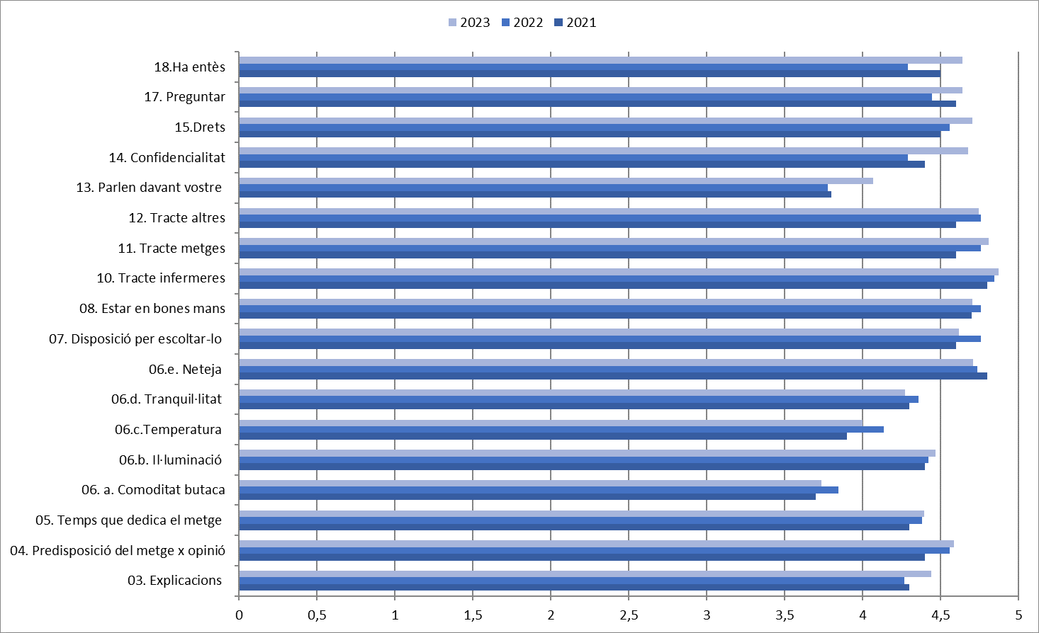

# FARMÀCIA

## DISPENSACIÓ AMBULATÒRIA

DISPENSACIÓ AMBULATÒRIA – HOSPITAL COMARCAL DE L’ALT PENEDÈS

Enquesta anònima autoadministrada que es dona al total d’usuaris que han estat atesos (1rs contactes) en el Servei de Farmàcia per a la dispensació ambulatòria de medicació d’ús hospitalari des de l’1 de gener fins al 31 de desembre de 2023. L’enquesta la responen 2448 persones.

Net promoter Score (NPS): 80

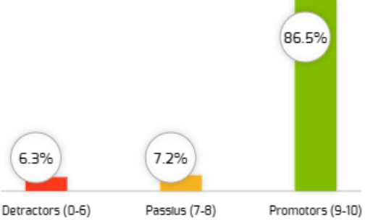

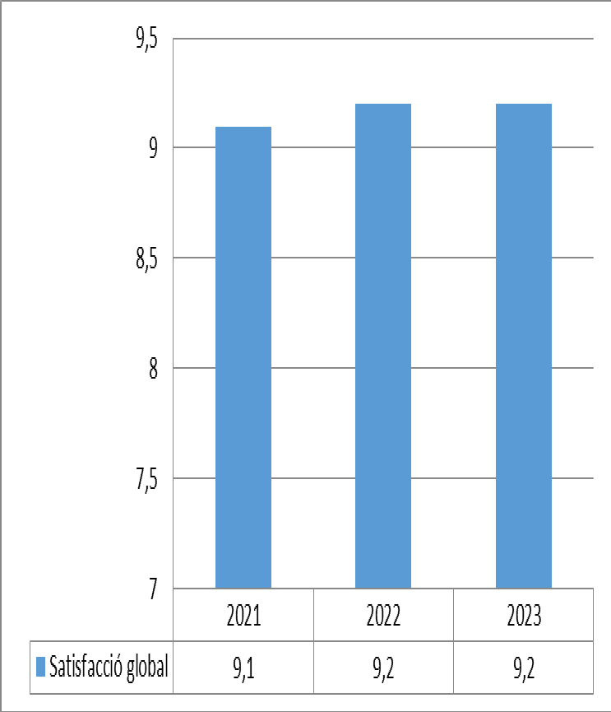

|  |  |  |  |
| --- | --- | --- | --- |
| Indicador positiu (% de respostes positives) | 2021 2022 2023 | | |
| Us han atès ràpidament | 91,4 | 92,0 | 97,0 |
| El personal ha estat amable en tot moment | 94,8 | 96,0 | 95,0 |
| La informació que us han proporcionat ha estat clara | 94,7 | 95,0 | 95,0 |
| Com valoreu la possibilitat de demanar per la web la vostra medicació per poder facilitar la recollida | 84,0 | 86,0 | 87,0 |

# DIMENSIONS SATISFACCIÓ

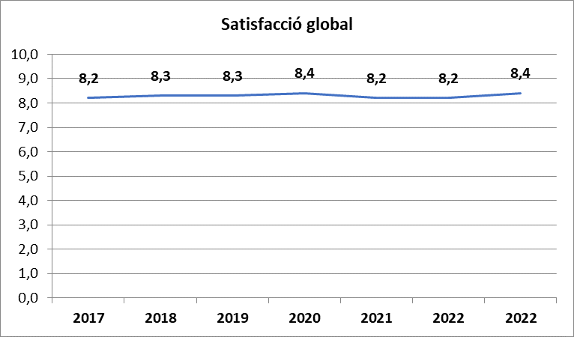



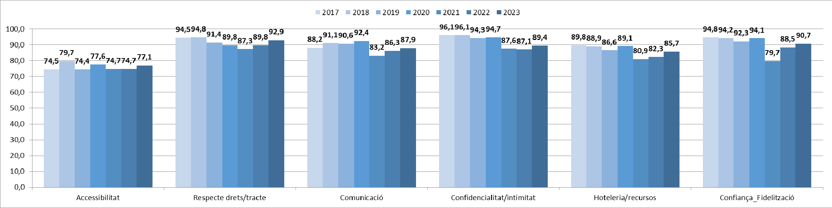

49